Collège des Dominicaines de notre Dame de la Délivrande – Araya-
Classe : CP Avril 2020 – 1ère semaine
Nom : ________________________

CORRECTION
Révision
- Colorie
- en vert le nom du jour qui vient après.
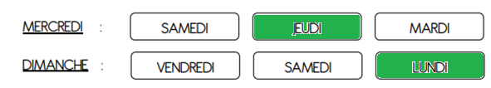
- en bleu le nom du jour qui vient avant.
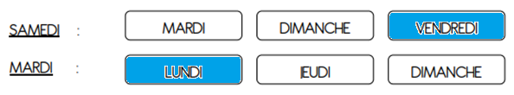
- Découpe et colle les étiquettes dans l’ordre des jours de la semaine.
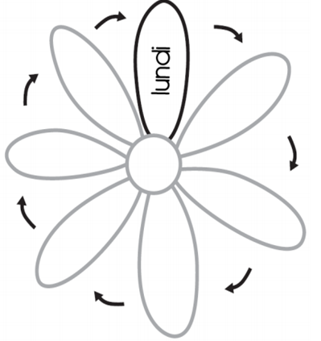
dimanche
samedi
vendredi
jeudi
mercredi
mardi

- Complète le calendrier puis complète les phrases.
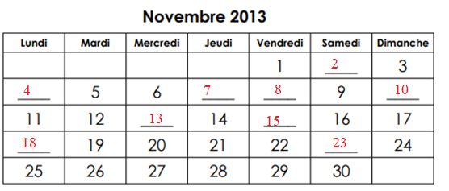
- Le mois commence un vendredi.
- Le mois se termine un samedi.
- Il y a 30 jours dans le mois.
- Le 8 novembre est un vendredi .
- Il y a 4 dimanches.
- Il y a 4 mercredis.
- Il y a 3 semaines complètes.
- Numérote dans l’ordre les étapes du lavage des mains.

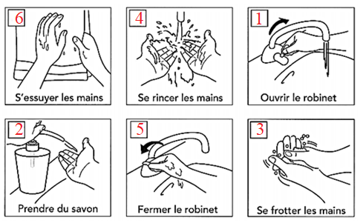
- Écris sous chaque image propre ou sale.

- Relie chaque photo à l’étiquette convenable.
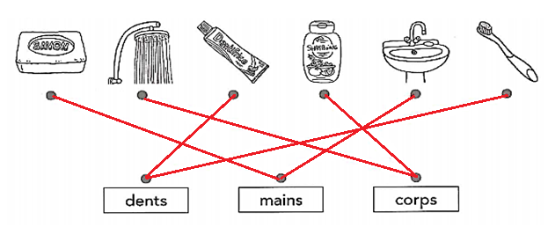
- Sur les deux mâchoires, colorie les incisives en jaune, les canines en rouge, les molaires en orange.
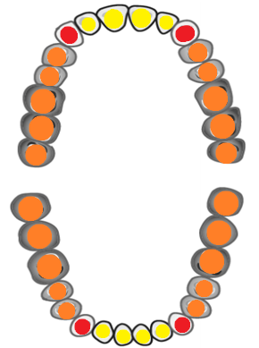
- Complète chaque bulle avec le mot qui convient :
rince- dessus- derrière- devant- mouille- dentifrice

